

**FICHA TÉCNICA PARA PROVEEDORES DE HARDWARE:**

**Equipo de desarrollo:**

* Cristian Jeanpool Bahamon Granados

Contenido

**1.** **Portátil personal de Cristian…………………………………………………………** 3

**2.** **Pc todo en uno…………………………………………………………………………** 6

1. **Portátil personal de Cristian:**

* Información del proveedor:

1. Nombre de la empresa: Ktronix
2. Dirección física: Cra. 68b #25B-80, Bogotá
3. Número de teléfono:(601) 4073033
4. Correo electrónico:
5. Página web: https://www.ktronix.com/

* Información del hardware:

1. Nombre del producto: Portátil HP 14
2. Número de modelo: dq2xxx
3. Descripción del producto:

Con el Portátil HP 14-dq2xxx, mantente productivo y entretenido desde cualquier lugar gracias a la batería de larga duración y la pantalla con microbordes. Aprecia más en la pantalla gracias al bisel con microborde de 6,5 mm. Un diseño fino y ligero te permite llevar este portátil a cualquier lugar con facilidad. Supera los días de mayor actividad gracias al desempeño de su procesador eficiente y gran capacidad de almacenamiento. Completa tus tareas con rapidez gracias al alto desempeño, la capacidad de respuesta y la conectividad que te ofrece su excelente configuración.Especificaciones técnicas detalladas:

1. PROCESADOR:

Intel® Core™ i5-1135G7

caché de 8 M, hasta 4,20 GHz

GRÁFICOS:

Intel® Iris® Xe

PANTALLA.

Pantalla HD (1366 x 768), de 14" (35,6 cm) en diagonal, BrightView, con microbordes, 250 nits y 45 % de NTSC

MEMORIA:

32 GB Ram

Memoria máxima total del sistema hasta: 32 GB

ALMACENAMIENTO:

SSD M.2 NVMe™ PCIe® 3.0

1 TB

PCIe 3.0 x2

M.2 2280

PUERTOS DE E/S:

1 x USB 3.2 Gen 1 Type-A

1 x USB 3.2 Gen 1 Tipo C

2 x USB 2.0 Type-A

1 x HDMI 1.4

1 x 3.5mm Combo Audio Jack

Lector de tarjetas Micro SD

TECLADO Y TOUCHPAD:

Teclado tipo chiclet, Recorrido de tecla de 1,4 mm

CÁMARA

Cámara 720p HD

REDES Y COMUNICACIÓN:

WiFi 5(802.11ac)+Bluetooth 4.1 (banda dual) 1 x 1

BATERÍA:

37 Wh, 2S1P, 2 celdas Li-ion

PESO:

1.75 kg (3.86 lbs)

DIMENSIONES (W X D X H):

35.70 x 23.00 x 1.99 ~ 1.99 cm (14.06" x 9.06" x 0.78" ~ 0.78")

1. Certificaciones de seguridad y cumplimiento de normas
2. Garantías y políticas de devolución: 12 meses.

* Información de precios y disponibilidad:

1. Precio unitario: 3,399,000
2. Descuentos por volumen de compra: $0 COP
3. Disponibilidad del producto: No disponible
4. Plazo de entrega

* Información de soporte y servicio:

1. Soporte técnico disponible: NO
2. Formas de contacto para soporte técnico: 018000196054
3. Servicios de reparación y mantenimiento: Para tramitar la garantía de tu producto puedes acudir a cualquiera de los centros de servicio con que cuentan las marcas, los que están dispuestos a ayudarte y los puedes encontrar haciendo click aquí o puedes acercarte a cualquiera de nuestras tiendas. En caso de requerir el Servicio de Garantía en ciudades donde la marca del producto NO tiene un CENTRO DE SERVICIO AUTORIZADO, deberás comunicarte a la línea nacional de la marca o a nuestro call center (601) 4073033 en Bogotá, 018000111448 línea nacional o a través de la página web https://www.ktronix.com/contacto/c/contacto. En estas líneas se te informará cuál es el proceso a seguir
4. Política de garantía y devolución:

* Información adicional:

1. Imágenes del producto:

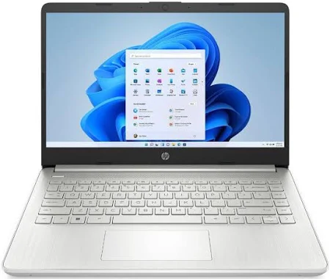

1. Información de embalaje y envío:

Mochila

Caja original de HP

Compatibilidad con otros productos o sistemas:

Con cualquier dispositivo que sea compatible con usb c, usb,hdmi y es compatible con algunas aplicaciones de apple.

1. Instrucciones de instalación y uso
2. Requerimientos de alimentación y energía:

Adaptador de 45 W:

Salida: 19 V CC, 2,37 A, 45 W

Entrada: 100~240 V CA, 50/60 Hz

Adaptador de 65W:

Salida: 19 V CC, 3,42 A, 65 W

Entrada: 100~240 V CA, 50/60 Hz

1. **Pc todo en uno:**